《嵌入式系统》实验指导手册7
实验名称：Openwrt编译烧录实验 | 实验地点：
实验仪器：Linux实验环境
一、实验目的：
- 了解Openwrt源代码的目录结构以及各目录的相关内容
- 了解Openwrt各配置选项内容和作用
- 掌握Openwrt配置文件feeds的作用
- 掌握Openwrt的编译过程
- 了解Openwrt的烧录过程
二、实验内容：
说明：需要获取实验环境，即告知实验指导老师，已完成前述嵌入式Linux基础实验，开启新的openwrt实验环境（服务器资源不够，需要关闭前面的虚拟机）；实验所需工具软件都在“学习资源”文件中；其中，“bin_0131.bin”为已经编译好的镜像文件。
一>镜像编译
1．导入配置
进入openwrt的源码目录
路径：/home/ecs/Desktop/openwrt
feeds更新：
./scripts/feeds update -a
./scripts/feeds install -a

进行初始型号的配置
make menuconfig（实验平台中基本配置都配置完成，不需要进行选项的更改，只需确认学习每个选项中分别勾选了哪些选项）
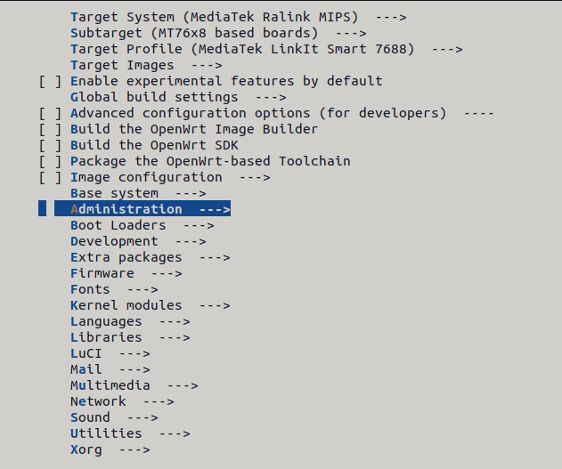

设置开发板ip地址
vim package/base-files/files/bin/config_generate
修改其中的ip地址与你的电脑在同一网段且没有地址冲突
烧录完成后连接网线即可访问该ip地址

修改文件树中的串口终端
vim target/linux/ramips/dts/mt7628an_mediatek_linkit-smart-7688.dts
修改其中的ttyS2为S0，否则无法进入串口终端

删掉源文件中SD卡部分
Openwrt针对MT7688的系统板，需要注释掉下面C文件中的323行的sdmode部分，防止sd功能复用而导致lan口无法使用。
vim build_dir/target-mipsel_24kc_musl/linux-ramips_mt76x8/linux-5.4.82/arch/mips/ralink/mt7620.c
当进行make clean后，重新make -j8编译以后，则该文件会自动重置，需要重新修改和重新编译。

2．编译
输入sudo make -j8 进行编译
如果有报错可以用sudo make -j1 V=s来重新编译获取报错详细信息
3．查看结果
编译完成的结果：
bin/targer/ramips/mt76x8/中的openwrt-ramips-mt76x8-mediatek_linkit-smart-7688-squashfs-sysupgrade.bin文件，可通过邮箱等方式将文件传输至自己电脑进行烧录。
二>烧录镜像 （可选）
将编译完成的镜像文件传输到自己电脑后进行烧写
烧写方案1 scp方式烧写：
- scp拷贝镜像文件（如bin_0131.bin）到目标板的/tmp/下
- ssh登陆目标板：ssh root@192.168.2.250
- 使用sysupdate命令更新目标板
sysupgrade /tmp/bin_0131.bin
烧写方案2 Luci方式烧写（推荐）：
- 将网线插入开发板的lan口与电脑的网口或者同一局域网下的路由器网口（或者直接对连），访问开发板的默认ip地址进入Luci界面
http://192.168.2.250/cgi-bin/luci/
用户名/密码：root/ecust
- 在 系统/备份与升级 下选择刷写固件


烧写方案3串口烧写：
若要使用该模式，从安全角度来看，需要单独提出来，并在特定环境下进行。
（1） 首先将开发板与电脑用配套的数据线连接并在电脑端安装 CH340 驱动（附件里面有提供），安装后电脑能识别到串口端口号如图
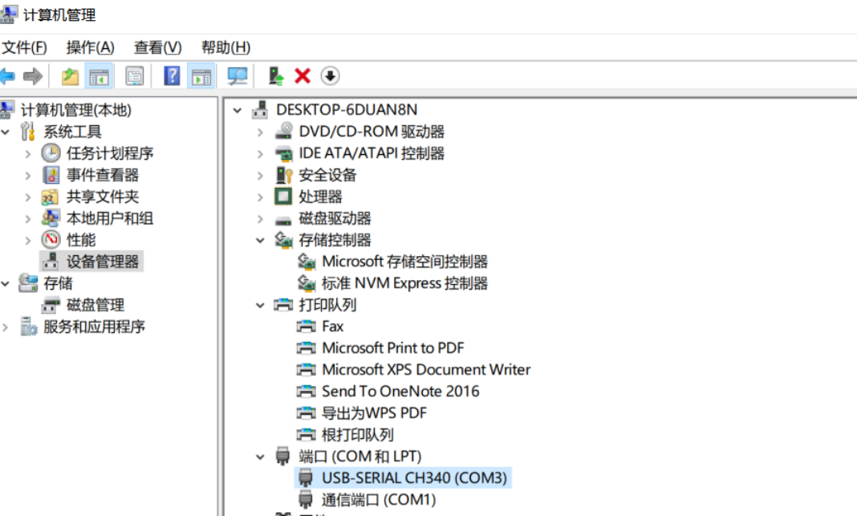
（2）在电脑端安装SecureCRT双击打开界面如下图
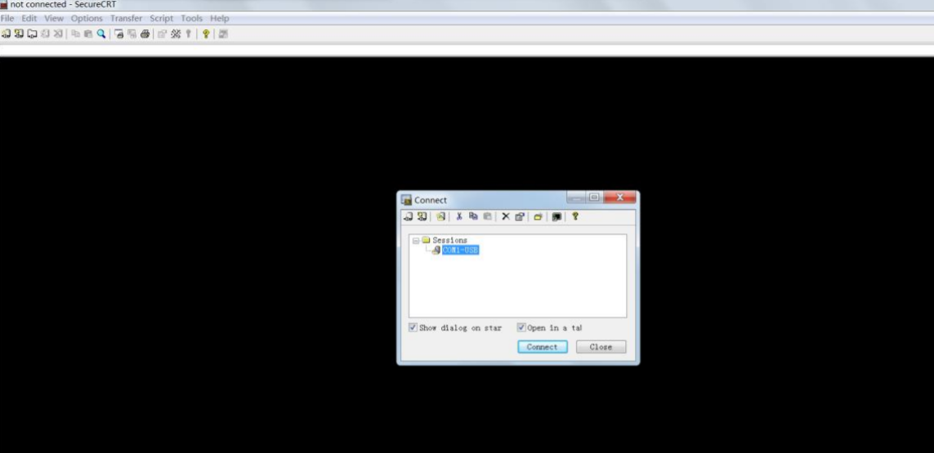
（3）点击connect进行连接
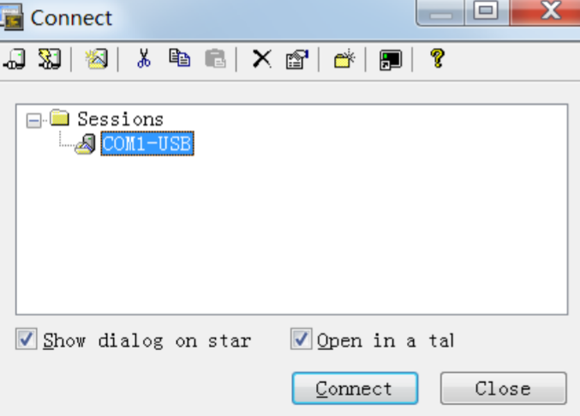
（4）点击Options将串口端口号改成电脑识别的一致（如COM3或者COM37等），波特率改成57600如下图
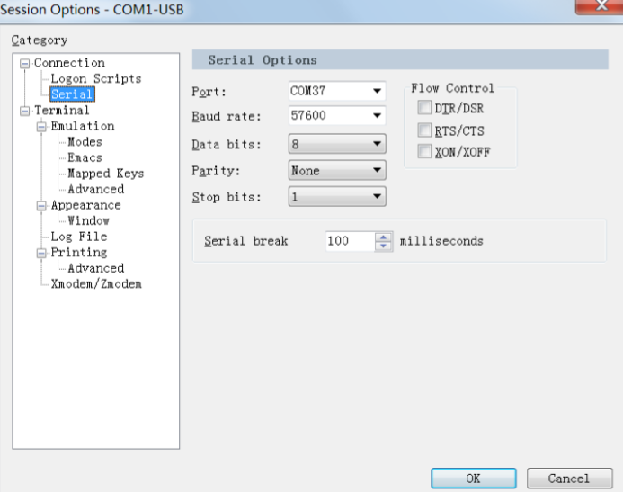
（5）给开发板从新上电uboot有打印信息后开始跑秒4321期间电脑键盘选择2 Load system code then write to Flash via TFTP.
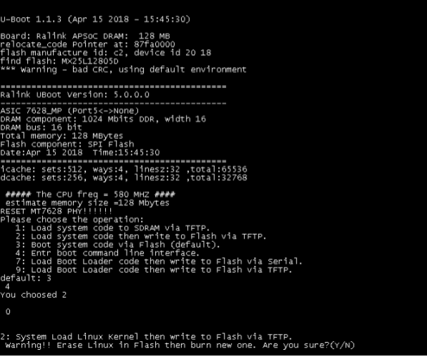
（6）输入Y并enter确认后此时要求输入文件名
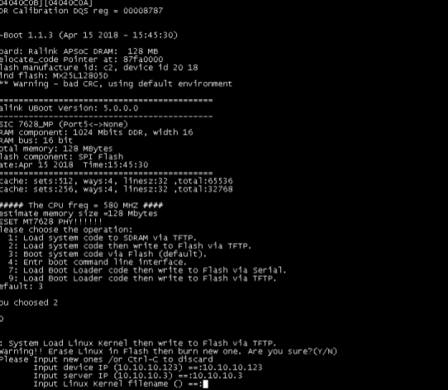
（7）然后在电脑端安装Tftpd并打开，点击浏览固件所在文件目录
注意：需要关闭外网防火墙或者允许其进入，否则tftp不能获取其文件。
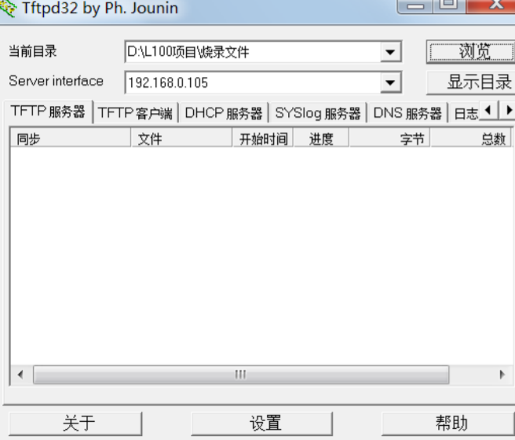
（8）点击显示目录并选中kernel文件，然后点击复制
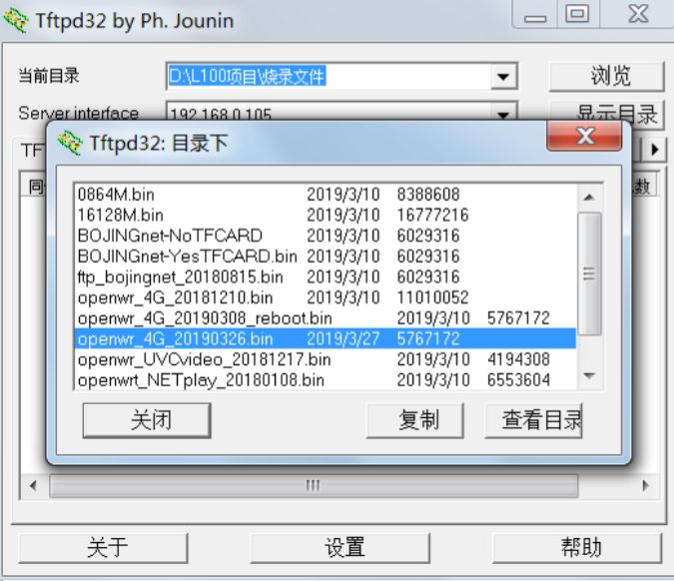
（9）回到SecureCRT把文件名粘贴到Input Linux Kernel filename () ==:
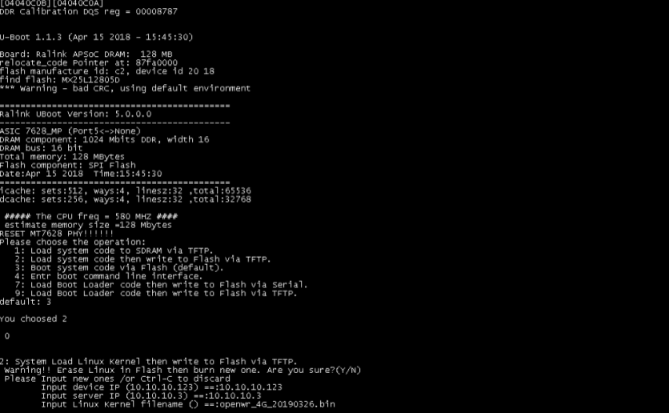
（10）然后将开发板与电脑用网线连接好把电脑端的IP地址改为固定IP网段如下图，并确认关闭电脑端的所有防火墙
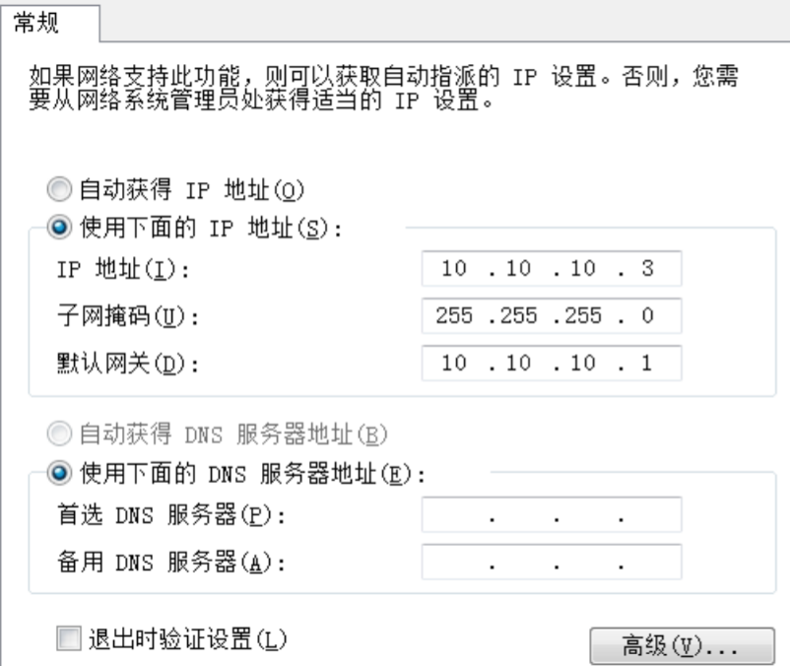
（11）回到SecureCRT再次Enter会出现以下开始下载固件并自动安装重启
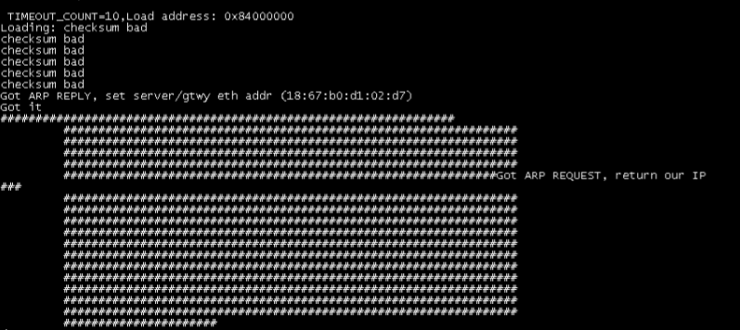
6．登陆并查看是否启动成功
启动后将网线连接至与pc网口或者是路由器网口下，根据编译时所设置的ip地址进行访问（确保开发板与pc处于同一网段下），如果没有通过usb串口进入系统，通过修改etc/config/network里的lan口设置进行更改。
如若启动成功，访问ip地址便可以看到luci管理界面，设置root密码后便可通过ssh进行访问。
任课教师签名： 202 年 月 日

